**Drodzy Rodzice**

Temat główny na ten tydzień ( 20.04.- 24.04.2020 r.)

**DBAMY O PRZYRODĘ.**

Tematy na poszczególne dni tygodnia:

1. Oszczędzamy wodę.
2. Dbamy o ogródek.
3. Sadzimy rośliny.
4. Segregujemy śmieci.
5. Jestem przyjacielem przyrody.

W tym tygodniu dzieci poznają sposoby oszczędzania wody, etapy wzrostu rośliny, dowiadują się jakie prace wykonujemy wiosną w ogródku, poznają kwiaty ogrodowe: hiacynt, tulipan, bratek, róża. Dzieci poznają też niektóre gatunki roślin i zwierząt chronionych w Polsce oraz sposoby ochrony przyrody.

Proszę, aby dzieci zrobiły zadania w książce na str.37, 38, 39, 40,41.

**PROPOZYCJE DO WYKORZYSTANIA:**

<https://www.youtube.com/watch?v=0Ku1GpAO3RM> Mamo tato co wy na to – woda

<https://www.youtube.com/watch?v=ekNGEh4A3o8> Dlaczego nie ma zgody na marnowanie wody?

<https://www.youtube.com/watch?v=HKbblzMIIEo> Wędrówki Skrzata Borówki- ogród

<https://www.youtube.com/watch?v=H9KgApd4_wQ> Co jest potrzebne roślinom do życia

<https://www.youtube.com/watch?v=JGNkJp3hqmA> Jak rosną rośliny?

<https://www.youtube.com/watch?v=RV5IBJGAypY> Bajka proekologiczna

<https://www.youtube.com/watch?v=msyPppuj8yg> Jak dbać o naszą planetę?

<https://www.youtube.com/watch?v=9Py9h5C5bxY> 10 sposobów na ochronę środowiska

<https://www.youtube.com/watch?v=2vzZbRhxzvA> Poznajemy ekologię

**Przygotowałam też propozycje zabaw dla dzieci i rodziców**

<https://www.youtube.com/watch?v=aZxMiWyO3YA> Oto Morze Bałtyckie jest

<https://www.youtube.com/watch?v=zuJxp72JWvk> Mały osiołek

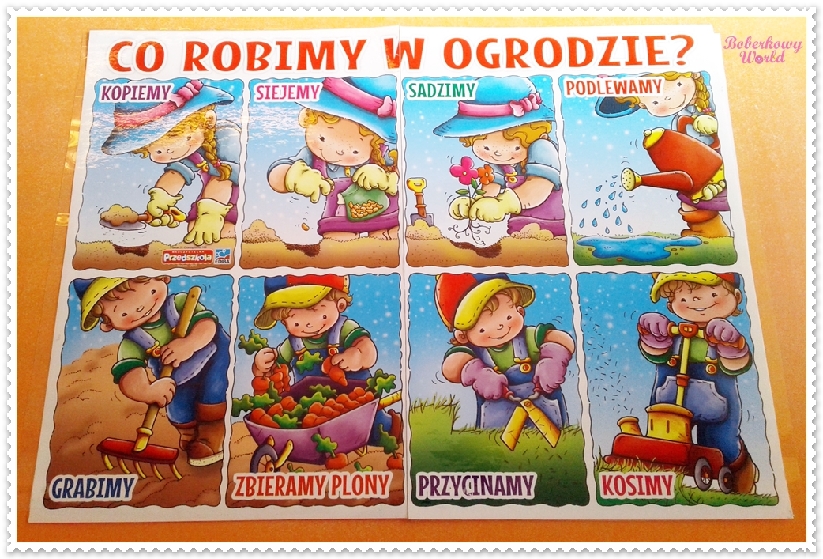

**OPIS ROŚLINY**

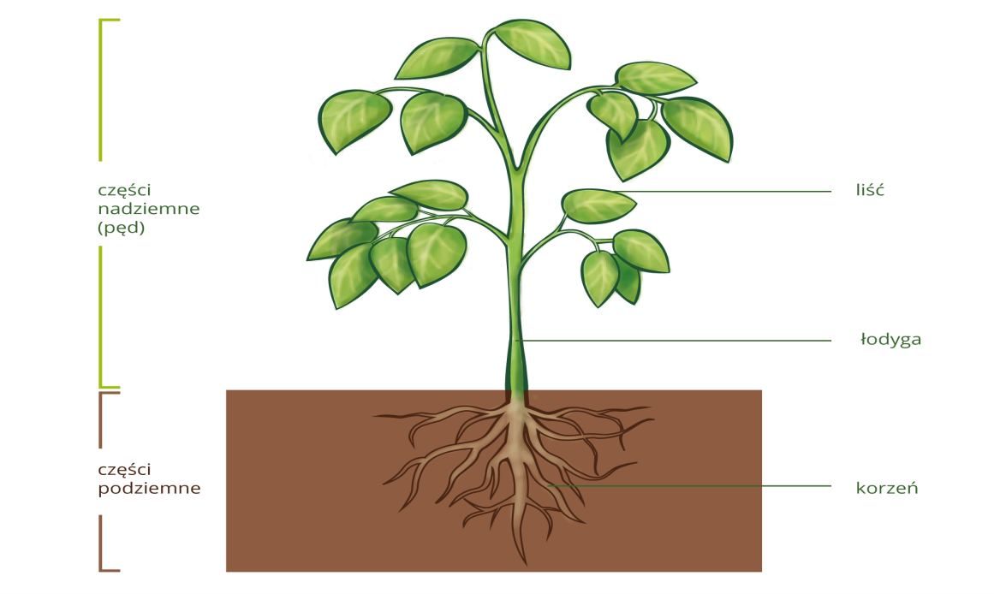

**ETAPY WZROSTU ROŚLINY**

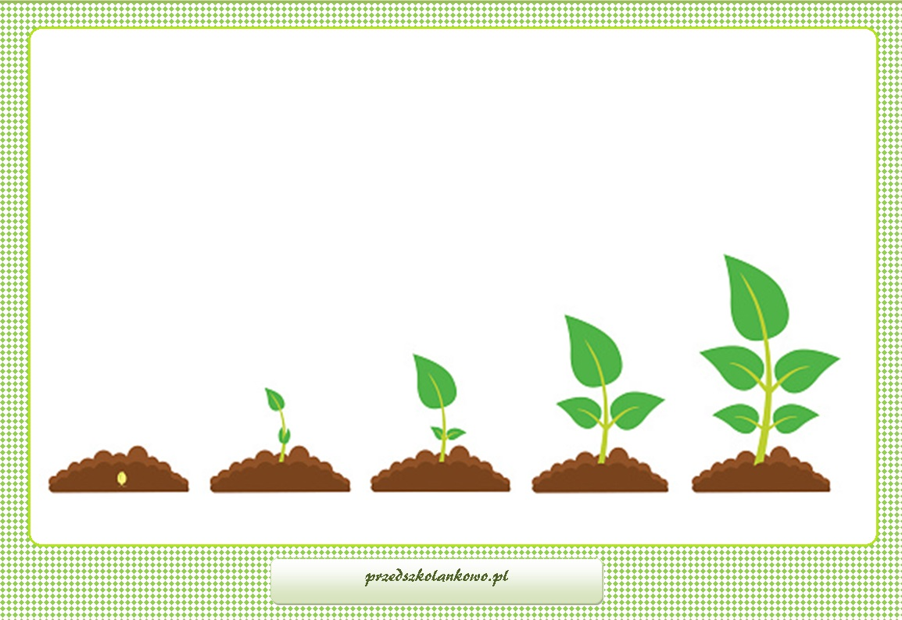

**WARUNKI POTRZEBNE DO ROZWOJU ROŚLINY**

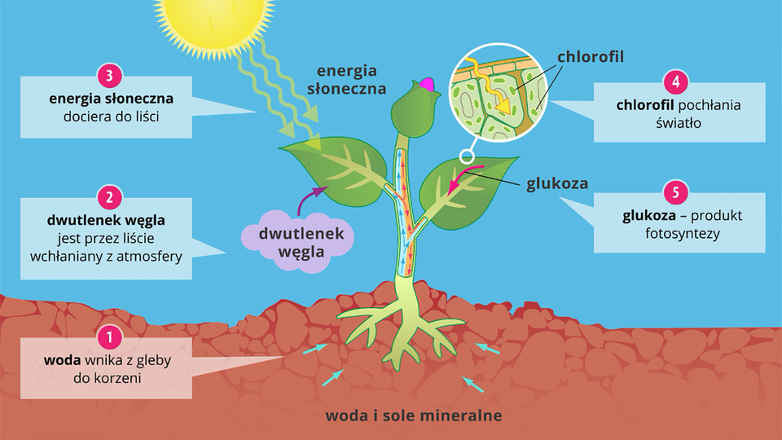

**NARZĘDZIA OGRODNICZE**

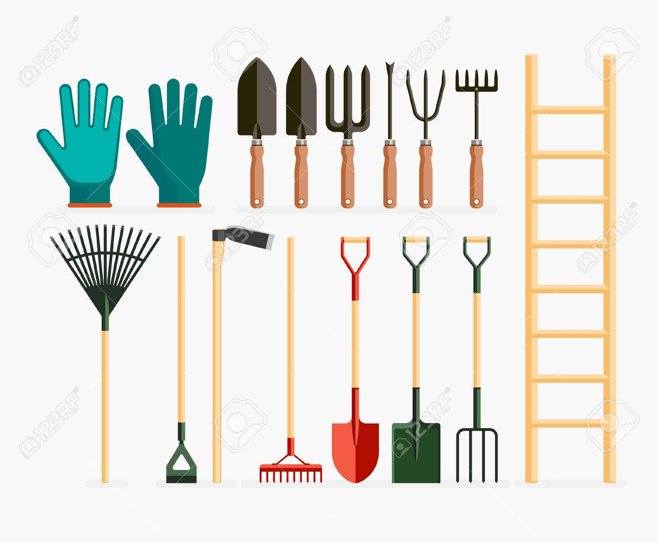

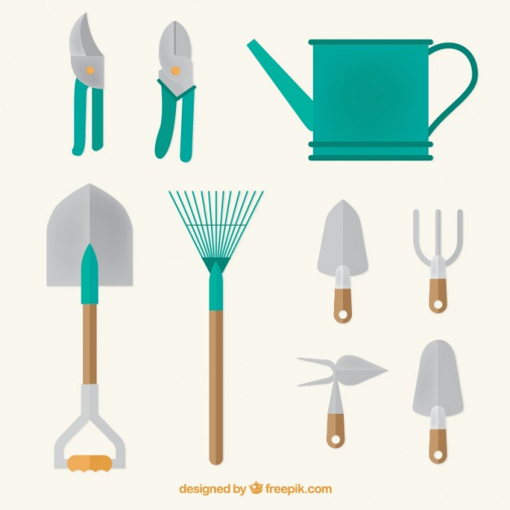

**Zakładamy hodowle fasoli…**

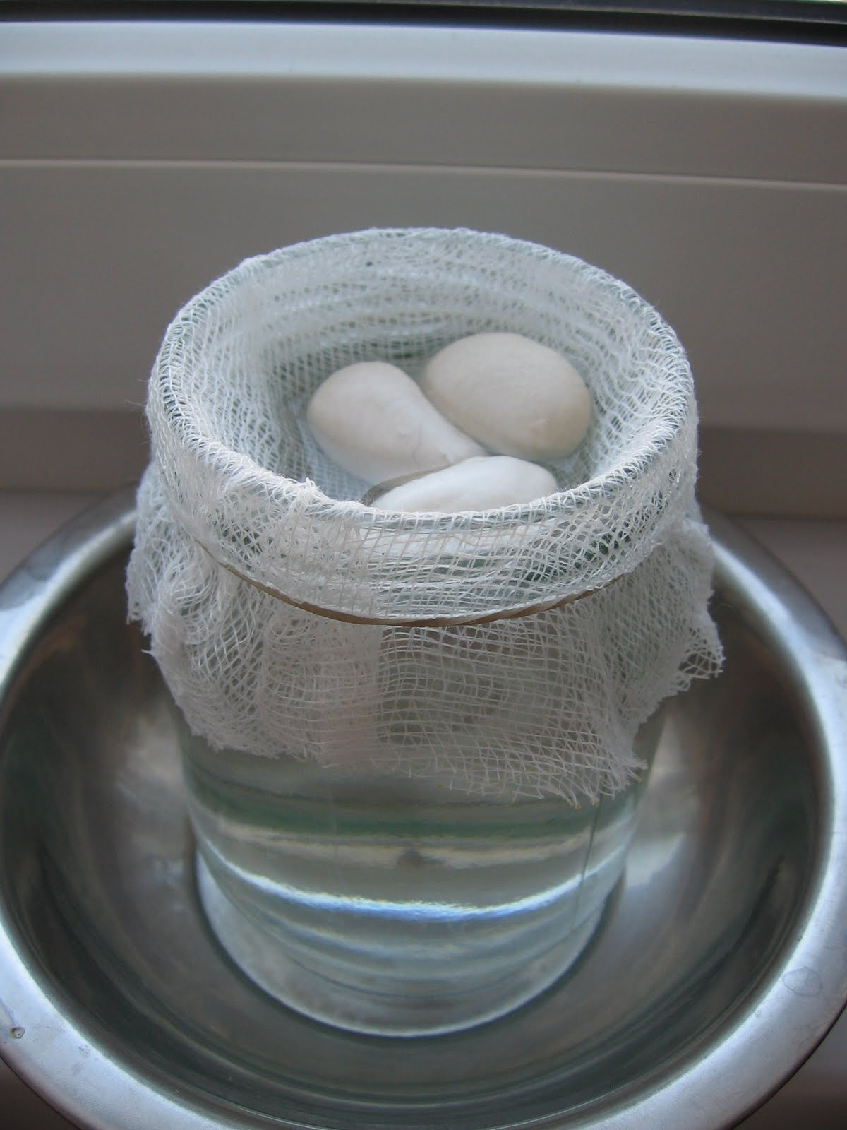

**…i czekamy na takie efekty…**

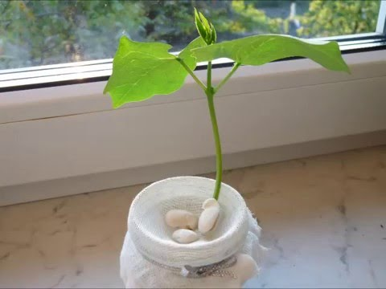

**22 kwietnia**

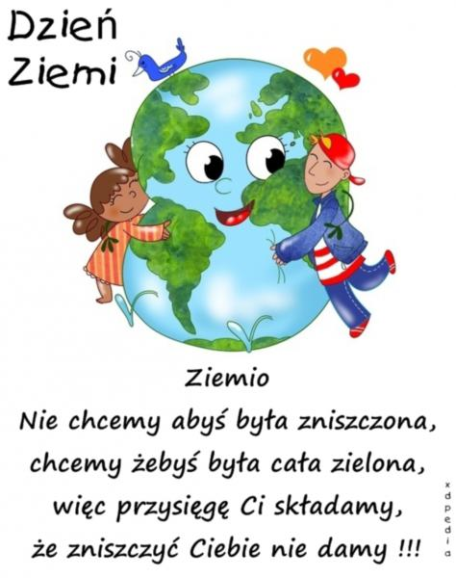

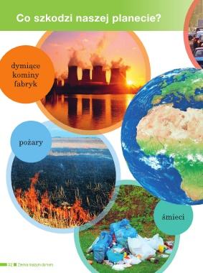

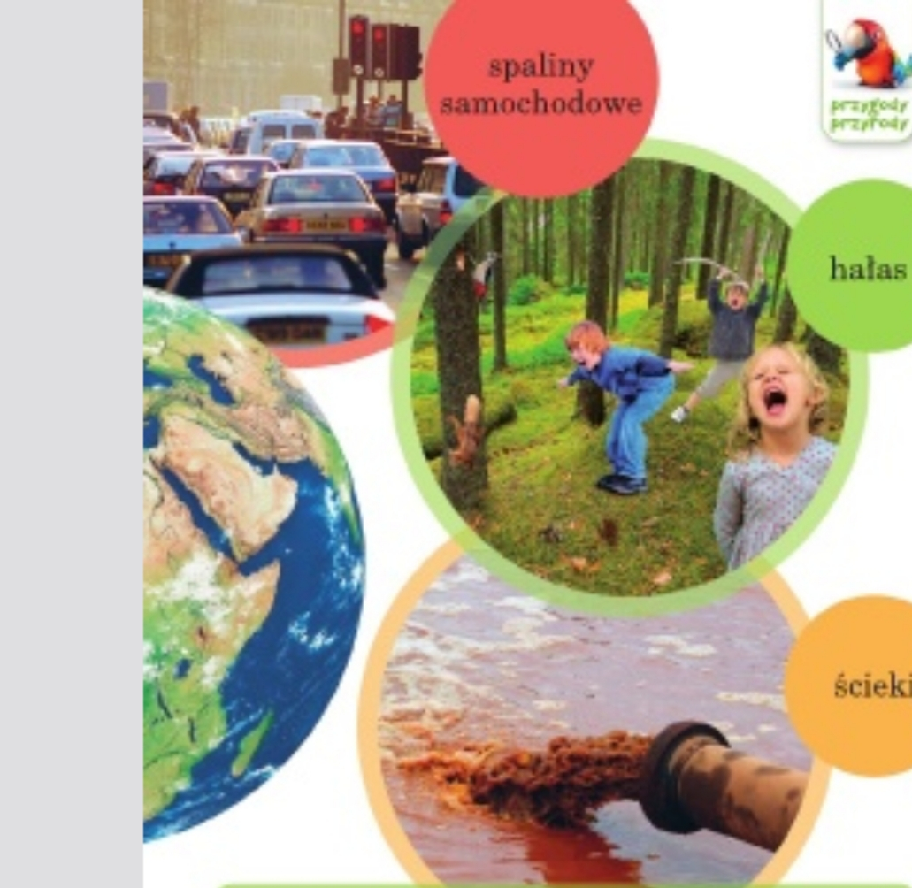

**KWIATY OGRODOWE**

Jeżeli ktoś ma takie kwiaty w ogródku, proszę przyjrzeć się im z bliska oraz sprawdzić czy pięknie pachną.

 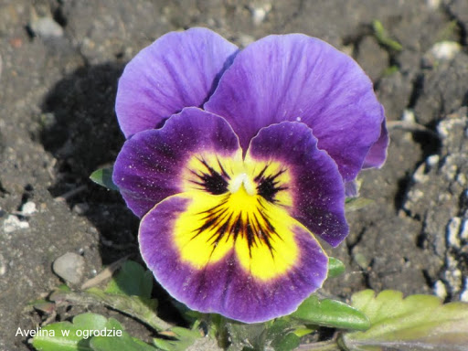

ROZA BRATEK

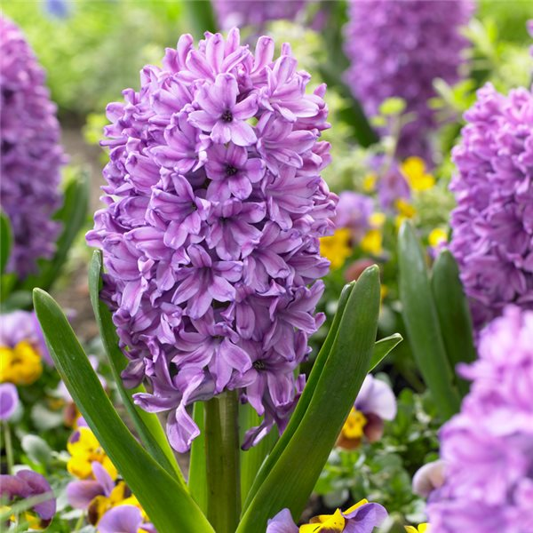 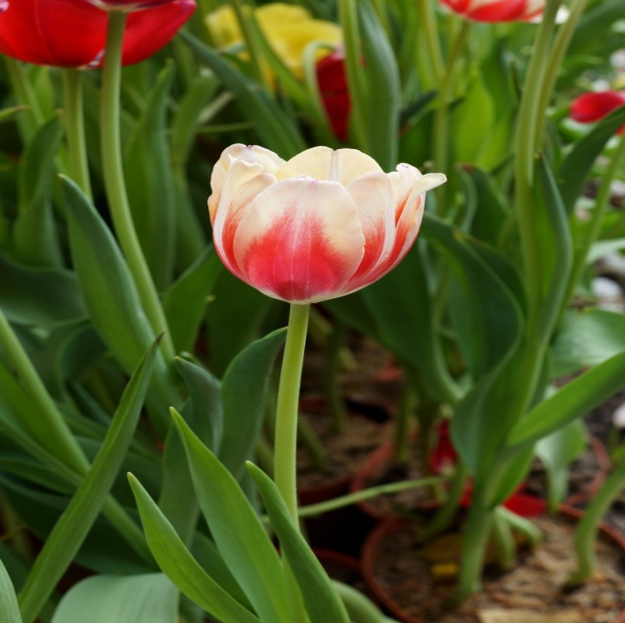

HIACYNT TULIPAN

**POMYSŁ NA PRACĘ PLASTYCZNĄ**

Hiacynta robimy patyczkami do uszu, liście –maczamy palec w zielonej farbie.

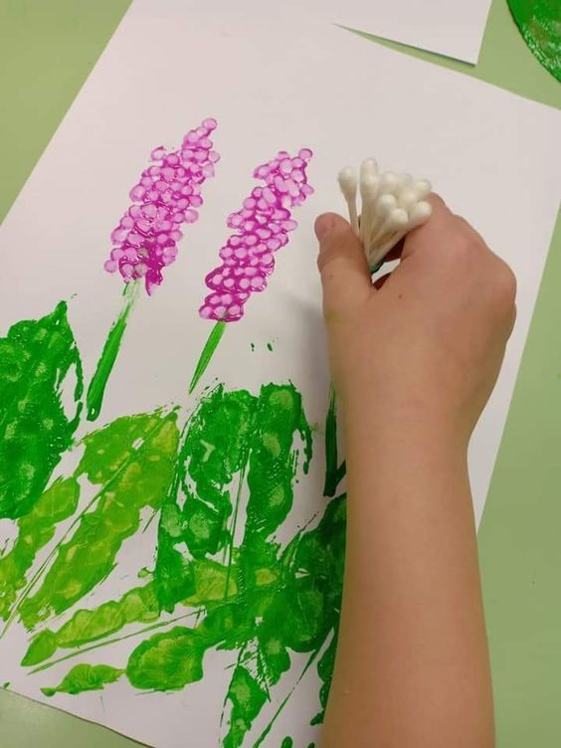

Do wykonania tulipana potrzebna będzie rolka po papierze toaletowym, farby - zielona, czerwona lub żółta ,kartka białego bloku technicznego (wyciąć liść i kwiat )

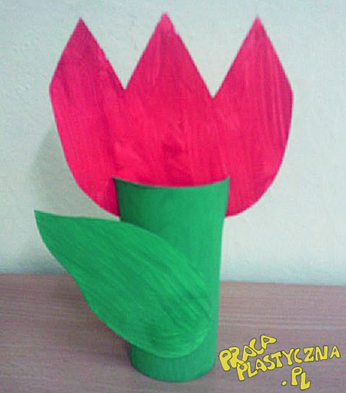

**KARTA PRACY DLA CHĘTNYCH**

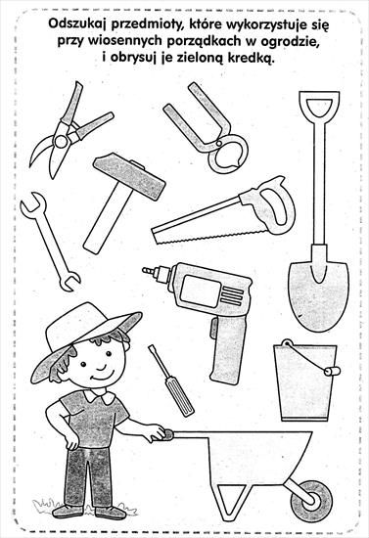

**KARTA PRACY DLA CHĘTNYCH**

Ponumeruj obrazki wg poprawnej kolejności –zamiast cyfr narysuj kreski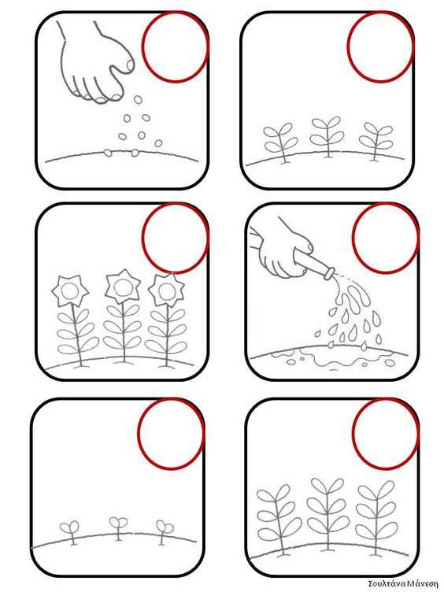

**WYBRANE GATUNKI ROŚLIN I ZWIERZĄT CHRONIONYCH W POLSCE**

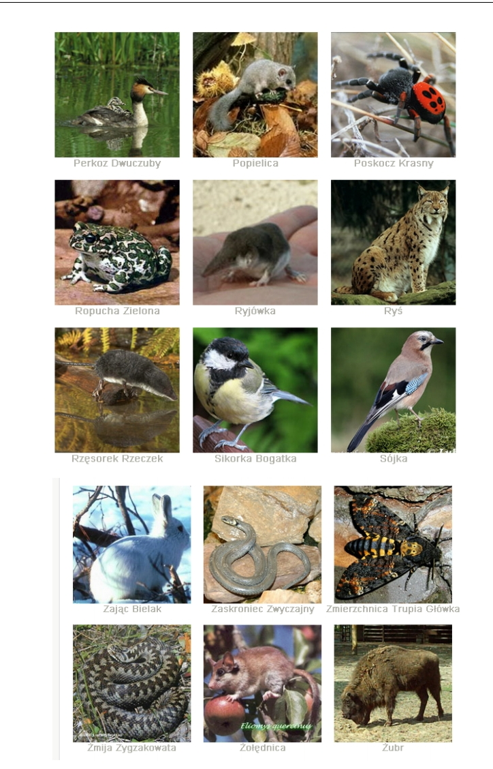

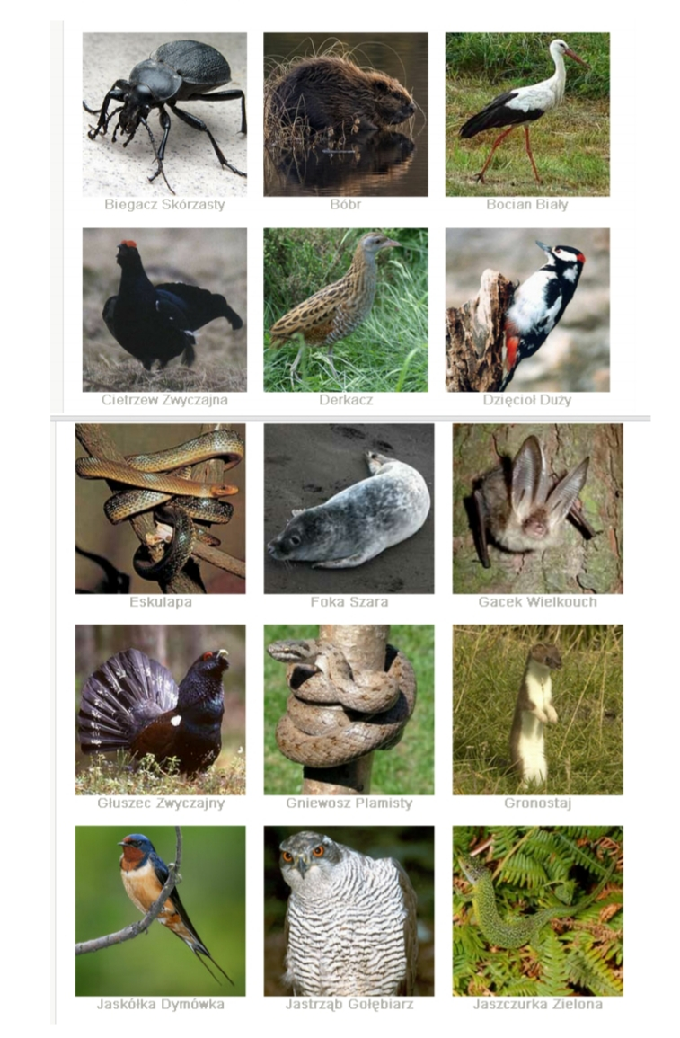

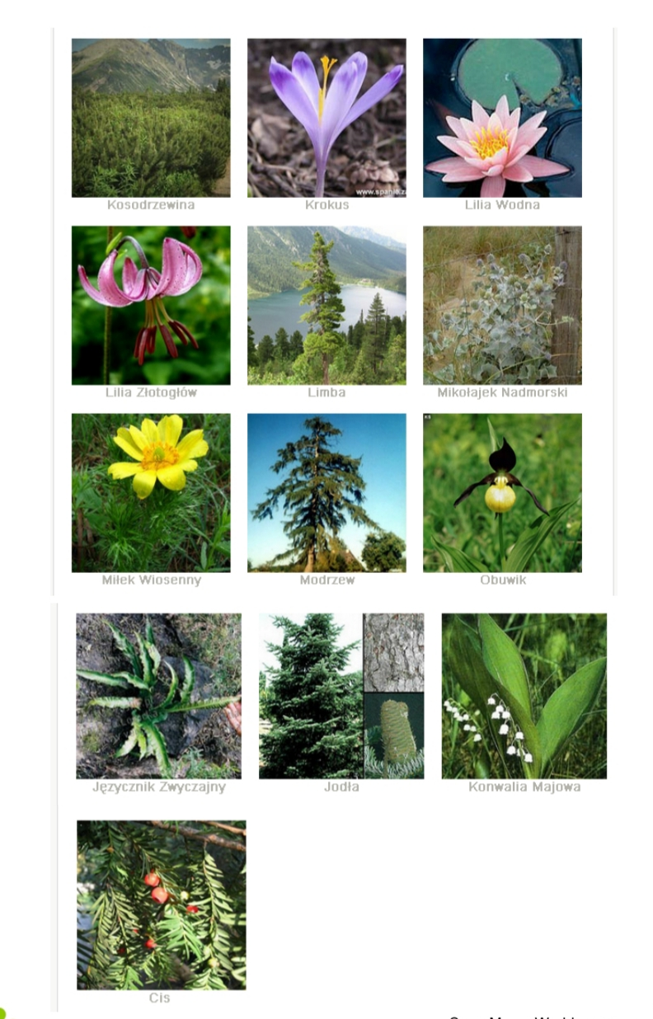

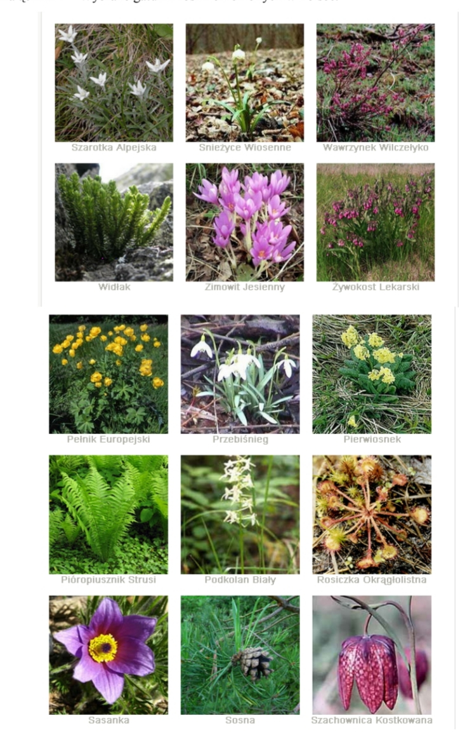

**CO MOŻEMY ZROBIĆ, BY CHRONIĆ PRZYRODĘ?**

1.Oszczędzamy wodę

2.Wyrzucamy śmieci do kosza

3.Segregujemy śmieci

4.Sadzimy drzewa i kwiaty.

5.Nie depczemy roślin.

6.Nie zrywamy roślin , które są pod ochroną.

7.Nie łamiemy gałęzi

8.Oszczędzamy papier.

**PRZEDSZKOLE – RELIGIA - IWONA JAGODZIŃSKA**

Szczęść Boże !

Drodzy Rodzice w poniższym linku przedstawiam całą katechezę na ten tydzień . Proszę usiąść z dzieckiem i wszystko wg kolejności z nim omówić . Pod linkiem umieszczam kolorowankę ( niestety trzeba ją samemu wydrukować ) Pozdrawiam i życzę pięknego Tygodnia Miłosierdzia Bożego.

<https://view.genial.ly/5e977b7793176b0db05bbc02/interactive-image-milosierdzie>

Mój adres – [iwonajagodzinska@gmail.com](mailto:iwonajagodzinska@gmail.com)

tel. 609-595-623

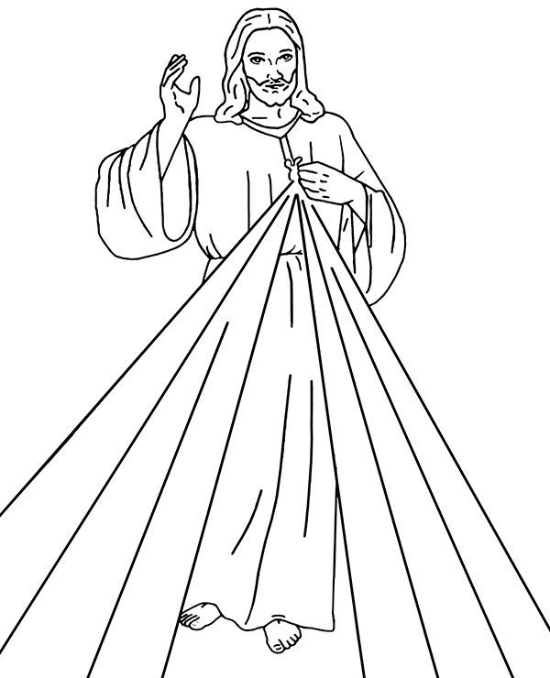

JĘZYK ANGIELSKI, PRZEDSZKOLE

1. Jako, że w zeszłym tygodniu przedszkolaki poznali piosenkę dotyczącą różnych części ciała, warto te części ciała powtórzyć poprzez różne zabawy z dzieckiem. Oto kilka propozycji:
2. **Touch something ….**

Dzieci na odpowiednie hasło dotykają przedmiotów w różnych kolorach, używając podanych przez rodzica części ciała. Np. Touch something red with Your ear. Schemat polecenia wygląda następująco:

**Touch something (nazwa koloru) with Your (nazwa części ciała).**

1. **Rysowanie potwora.**

Rodzic podaje nazwy części ciała w losowej kolejności, a dziecko rysuje potwora który posiada wymienione części ciała. Warto wymieniać poszczególne części ciała po kilka razy- wtedy potwór będzie miał więcej rąk, nóg itd. i będzie bardziej niezwykły.

1. **Rysowanie brakujących części twarzy.**

Rodzic rysuje na kartce kilka twarzy, jednak na każdym rysunku brakuje jakiegoś elementu. Dzieci mają powiedzieć, czego brakuje. Np. rodzic rysuje twarz bez nosa i pyta: What’s missing? Dzieci odpowiadają: nose. Powtarzamy zabawę, rysując twarze, którym brakuje innych elementów.